RANCANGAN APLIKASI PERHITUNGAN TUNJANGAN KINERJA PADA LINGKUNGAN KANTOR WILAYAH KEMENTERIAN HUKUM DAN HAK ASASI MANUSIA JAMBI

# Sri Mulyati1, Darex Susanto2, Andika Junial Perkasa3

1, 2, & 3 Universitas Nurdin Hamzah, Jambi

e-mail :1[mulyati.sri52@gmail.com](mailto:mulyati.sri52@gmail.com) 2[rexsamoy@gmail.com](mailto:rexsamoy@gmail.com)3[andikajp06@gmail.com](mailto:andikajp06@gmail.com)

***Abstract -*** *Along with the implementation of bureaucratic reform, in order to improve the performance of civil servants in the environment of the Ministry of Law and Human Right, it is necessary to provide performace allowances outside of the monthly salary. The allowence amount is not fixed which should be based on the employees' grade and performances. Therefore, the calculation of the allowence is very essential and should be done accurately. The performance allowance indicates the effectiveness of employees working performances including their punctuality to the office. Regarding to this matter, there should be a breakthrough in creating applications that will be able to assist the employees workload in the environment of the Regional Office of the Ministry of Law and Human Rights Jambi. It is hoped that the application could help in managing data and reporting the calculation of performance allowances effectively.*

***Keywords*** *: Performance Allowance, MySQL, Go Lang, Flutter*

# PENDAHULUAN

* 1. **Latar Belakang**

Seiring dengan dilaksanakannya reformasi birokrasi, maka dalam Upaya peningkatan kinerja pegawai di lingkungan Kementerian Hukum dan HAM, perlu diberikan tunjangan kinerja yang dibayarkan diluar gaji yang mana besarannya sesuai grade dan pembayarannya tidak tetap nominalnya yang berdasarkan kinerja pegawai, oleh karena itu Perhitungan Tunjangan Kinerja ini sangat penting yang mana tunjangan kinerja ini harus benar-benar dihitung secara akurat, karena dari pembayaran tunjangan kinerja ini kita bisa melihat pegawai yang benar-benar sudah melaksanakan kinerjanya secara tepat dan selalu hadir tepat waktu dalam bekerja.

Untuk ruang lingkup Kementerian Hukum dan HAM khususnya di Subbagian pelaporan keuangan dan Barang Milik Negara Kantor Wilayah Kementerian Hukum dan HAM Jambi terdapat tugas dan fungsi (tusi) pembayaran gaji dan tunjangan kinerja pegawai, yang mana untuk pembayaran tunjangan kinerja ini telah di atur dalam perpres No. 130 tahun 2017 tentang tunjangan kinerja pegawai dalam lingkungan Kementerian Hukum dan HAM dan Peraturan Menteri Hukum dan HAM RI no. 22 tahun 2022 tentang perubahan atas peraturan Menteri Hukum dan HAM no. 10 tahun 2021 tentang pelaksanaan pemberian tunjangan kinerja Kementerian Hukum dan HAM.

Menanggapi hal tersebut diatas diperlukan suatu terobosan salah satunya dengan membuat sesuatu aplikasi dalam rangka untuk membantu beban kerja petugas/ pegawai pada lingkungan Kantor

Wilayah Kementerian Hukum dan HAM Jambi dalam mengelola data dan pelaporan perhitungan tunjangan kinerja secara efektif, efisien dan akuntabel, oleh karena itu penulis mencoba merancang aplikasi yang dituangkan dalam laporan Penelitian dengan Judul “ Rancangan Aplikasi Perhitungan Tunjangan Kinerja (PETUKIN) pada Lingkungan Kantor Wilayah Kementerian Hukum dan HAM Jambi”. Dalam pembuatan aplikasi ini dirancang berbasis clien/ server yang dapat diakses melalui web sehingga pegawai yang memeliki akses ke aplikasi dapat menggunakannya secara optimal.

# Perumusan Masalah

Berdasarkan penjelasan latar belakang diatas, maka dapat dirumuskan masalah yang timbul yaitu, bagaimana membuat dan merancang suatu aplikasi yang dapat mengelola data dan menampilkan laporan perhitungan tunjagan kinerja pada lingkungan Kantor Wilayah Kementerian Hukum dan HAM Jambi ?

# Tujuan Penelitian

* + 1. Terwujudnya pengelolaan data dan pelaporan tunjagan kenerja secara efektif, efisien, akuntabel dan mudah diakses bagi Petugas/ Pegawai pada lingkungan Kantor Wilayah Kementerian Hukum dan HAM Jambi;
    2. Mempermudah ugas dan fungsi pegawai dalam mengelola data serta membuat laporan tunjangan kinerja pada lingkungan Kantor Wilayah Kementerian Hukum dan HAM Jambi.

# Manfaat Penelitian

* + 1. Membantu pihak bagian Administrasi dalam merekap tunjangan kinerja;
    2. Meminimalisir kesalahan dalam merekap data tunjangan kinerja;
    3. Menambah wawasan bagi pembaca dan penulis dalam bidang system informasi.

# Metode Penelitian

Pengumpulan data pada penelitian ini dilakukan dengan cara :

* + 1. Penelitian Lapangan

Penulis mengumpulkan dan menelaah data yang diperoleh dengan cara melakukan wawancara terhadap pegawai serta meneliti secara langsung penggunaan sistem pada Kantor Wilayah Kementerian Hukum dan HAM Jambi dengan alamat Jl. Kapten Sujono Kota Baru, Kota Jambi

* + 1. Penelitian Pustaka

Dengan mencari dan mendapatkan informasi sebagai data dari literatur yang berhubungan dengan penelitian yang sedang diteliti

* + 1. Penelitian Laboratorium

Untuk menguji kebenaran dari pada program aplikasi yang dibangun.

# TINJAUAN PUSTAKA

* 1. **Tunjangan Kinerja**

Merujuk pada aturan yang ada, tunjangan kinerja adalah tunjangan yang diberikan kepada pegawai untuk meningkatkan kesejahteraan yang pelaksanaannya sesuai dengan Peraturan Presiden Nomor 130 Tahun 2017 tentang Tunjangan Kinerja Pegawai di Lingkungan Kementerian Hukum dan Hak Asasi Manusia. Tunjangan kinerja merupakan fungsi dari keberhasilan pelaksanaan reformasi birokrasi atas dasar kinerja yang telah dicapai oleh seorang individu pegawai.

# Aplikasi

Pengertian aplikasi secara umum adalah alat terapan yang difungsikan secara khusus dan terpadu sesuai kemampuan yang dimilikinya, aplikasi merupakan suatu perangkat komputer yang siap pakai bagi pengguna. (Hartono, Jogiyanto. 2020)

# HASIL DAN PEMBAHASAN

* 1. **Analisa Sistem**

Analisa sistem diperlukan untuk menganalisa sistem yang sedang berjalan guna mencari indikasi dan potensi dari subsistem yang bisa diciptakan atau revisi, dan mendefinisikan kebutuhan komponen- komponen sistem.

# Sistem Yang Sedang Berjalan

Selama ini proses pelaporan Perhitungan Tunjangan Kinerja dilakukan secara manual, dalam artian pembuatan laporan dimaksud tidak menggunakan Sistem Aplikasi Pengolah Data. Seluruh Satuan Kerja masih memproses perhitungan dan perekapan data tunjangan kinerja menggunakan Microsoft Office Excel.

Satuan kerja mengirim data laporan kebutuhan tunjangan kinerja ke Kantor Wilayah melalui email tunjangan kinerja Kantor Wilayah. Laporan terdiri dari beberapa dokumen yang sudah di tandatangan oleh Kepala Kantor serta file excel untuk Operator Wilayah mengkompilasi atau menggabungkan laporan data seluruh satuan kerja. Proses penggabungan data yang dilakukan oleh Operator Wilayah juga masih manual yaitu menggunakan Microsoft Office Excel, Proses tersebut dinilai masih tidak efektif dan efisien karena membutuhkan waktu yang cukup lama.

# Sistem Yang Diusulkan

Berdasarkan analisa terhadap sistem yang berjalan, maka diusulkan suatu sistem yang mampu mengatasi permasalahan dalam proses pelaporan perhitungan tunjangan kinerja pada lingkungan Kantor Wilayah Kementerian Hukum dan HAM Jambi. Sistem ini diberi nama aplikasi Perhitungan Tunjangan Kinerja pada Lingkungan Kantor Wilayah Kementerian Hukum dan HAM Jambi yang disingkat dengan nama Petukin.

# Diagram Konteks

Diagram Kontek disebut juga Data Flow Diagram Level 0 yang menggambarkan dasar dari keseluruhan

sistem atau proses yang dianalisis atau dimodelkan. Gambaran atas rancangan sistem Perhitungan tunjangan kinerja yang diberi nama aplikasi Petukin melalui Diagram Kontek berikut :

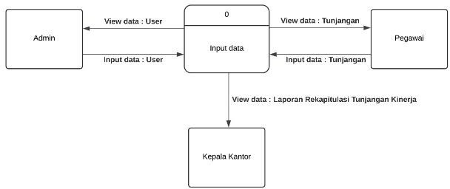

Gambar 1. Diagram Konteks

# Rancangan Aplikasi Program

Perancangan aplikasi program merupakan media penghubung antara satu subsistem dengan subsistem lainnya. Rancangan aplikasi yang dikembangkan berhubungan dengan aliran informasi dari satu subsistem ke yang lainnya, baik proses input, maupun output dari sistem. Adapun perancangan aplikasi terdiri dari:

* + 1. Rancangan Tabel

Rancangan tabel dalam sebuah *Dabatase Management System* (DBMS)menjadi faktor penting, karena file atau tabel ini nantinya berfungsi untukmenampung semua data sebelum diolah menjadi sebuah informasi yang menjadikeluaran (*output*).

* + 1. Rancangan Antarmuka

*Interface* ini digunakan untuk menghubungkan dan membaca database perhitungan tunjangan kinerja, dimana data yang dibutuhkan adalah data pegawai, kelas jabatan (*grade*) dan data pemotongan tunjangan kinerja

* + 1. Rancangan Laporan

Rancangan ini bertujuan untuk membuat laporan perhitungan tunjangan kinerja sesuai dengan periode laporan.

* + 1. Rancangan Menu

Rancangan menu, merupakan kendali program dalam proses pengaliran data perhitungan tunjangan kinerja ke sebuah laporan. Pada rancangan menu

penggunaan hak akses dikendalikan oleh sebuah proses login dengan tujuan hanya petugas/ pegawai yg diberi akses dan yang mempunyai kendali terhadap keluar masuknya data.

Rancangan antarmuka merupakan rancangan desain sistem yang akan digunakan untuk proses input data. Adapun bentuk rancangan input adalah sebagai berikut :

* + - 1. Rancangan Login

*Formlogin* berfungsi sebagai pengaksesan aplikasi dengan memasukkan username dan password yang sudah ditentukan sebelumnya guna mendapatkan hak akses ke dalam aplikasi.

daftar dari seluruh pegawai yang ada pada basis data Petukin.

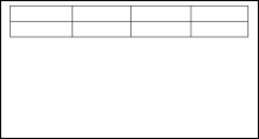

Daftar Pegawai

Tambah

NIP Nama Jabatan Gol

Jumlah halaman

Perhitungan

Buat Perhitungan Daftar Pegawai Satuan Kerja Master Grade Ubah kata kunci Keluar

Administrator

PETUKIN

Gambar 4. Rancangan Daftar Pegawai

1. Rancangan *form* Grade

Form tambah grade hanya dapat diakses oleh pengguna sebagai administrator, untuk basis data pembayaran tunjangan kinerja sesuai grade/ kelas jabatan.



PETUKIN

Nama Penguna

Kata Kunci

Masuk

Gambar 2. Rancangan Login

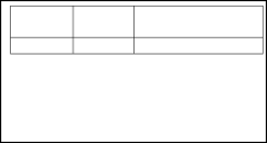

Daftar Grade

Tambah

Kelas Nominal Informasi diperbari

data

Jumlah halaman

Perhitungan

Buat Perhitungan Daftar Pegawai Satuan Kerja Master Grade Ubah kata kunci Keluar

Administrator

PETUKIN

* 1. Rancangan Buat Data Perhitungan Tunjangan Kinerja

Data perhitungan tunjangan kinerja berfungsi sebagai penginputan data tunjangan kinerja yang dapat diakses oleh administrator dan pengguna.



Buat Perhitungan Tunjangan Kinerja

Bulan

Tahun

Buat

Pemberitahuan Periode tunjangan kinerja

Perhitungan Buat Perhitungan Daftar Pegawai Satuan Kerja Master Grade Ubah kata kunci Keluar

Administrator dan User

PETUKIN

Gambar 3. Rancangan Buat Data Perhitungan Tunjangan Kinerja

* 1. Rancangan Daftar Pegawai Rancangan daftar pegawai yang hanya bisa diakses oleh Administrator, akan menampilkan

Gambar 5. Rancangan *form* Grade

# User Interface

1. Tampilan Form Login

Tampilan form Login berguna untuk masuk ke Aplikasi Petukin.

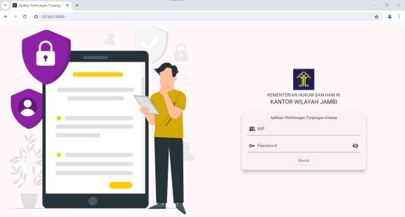

Gambar 6. Tampilan Form Login

1. Tampilan Menu Utama

Pada tampilan menu utama dibedakan menjadi dua fungsi yaitu tampilan menu utama untuk administrator dan tampilan menu untuk operator Aplikasi Petukin.

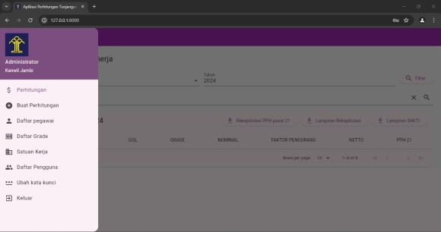

Gambar 7. Tampilan Menu Utama

1. Tampilan Buat Perhitungan Tunjangan Kinerja

Tampilan ini merupakan tampilan laman untuk membuat perhitungan tunjangan kinerja di periode bulan berjalan. Pada laman ini juga akan ditampilkan perhitungan tunjangan kinerja yang telah dibuat disetiap periodenya. Disediakan juga tombol untuk membuat perhitungan kerja sesuai pilihan bulan dan tahun berjalan. Tampilan ini hanya dapat diakses oleh pengguna yang memiliki hak akses sebagai Administrator Aplikasi Petukin.

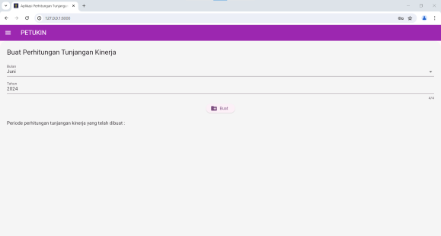

Gambar 8. Tampilan Buat Perhitungan Tunjangan Kinerja

1. Tampilan Perhitungan Tunjangan Kinerja

Tampilan ini merupakan tampilan daftar perhitungan tunjangan kinerja sesuai dengan periode bulan dipilih dan akan menampilkan data seluruh pegawai beserta isian untuk mengisi faktor pengurangan dari besaran tunjangan kinerjanya.

Gambar 9. Tampilan Perhitungan Tunjangan Kinerja

# PENUTUP

* 1. **Kesimpulan**
     1. Aplikasi Petukin yang dirancang hanya sebagai sarana pendukung bagi pihak Kantor Wilayah Kementerian Hukum dan HAM Jambi dalam mengakses/mengelola data dan pelaporan perhitungan tunjangan kinerja secara efektif, efisien, dan akuntabel.
     2. Aplikasi Petukin ini mampu menyimpan data perhitungan tunjangan kinerja, dan menghasilkan keluaran berupa laporan perhitungan tunjangan kinerja sesuai periode yang telah di input.
     3. Pengolahan data dengan komputerisasi akan mengurangi kesalahan manusia dalam melakukan penyimpanan data karena adanya validasi data.

# Saran

* + 1. Apabila aplikasi Petukin telah dibangun maka di perlukan pelatihan bagi pengguna untuk mengetahui tata cara penggunaan aplikasi Petukin, sehingga aplikasi ini dapat dipahami dengan baik dan benar.
    2. Perlunya penyiapan penyusunan anggaran di Kantor Wilayah Kementerian Hukum dan HAM Jambi yang diperuntukkan bagi Pembangunan, pengembangan maupun pemeliharaan sistem aplikasi Petukin, karena aplikasi Petukin membutuhkan web server

dan database server dalam pengoperasiannya.

* + 1. Untuk dapat mengoptimalkan penggunaan aplikasi Petukin ini dapat diintegrasikan ke dalam Sistem Informasi Kepegawaian Kementerian Hukum dan HAM RI di masa yang akan datang.

# DAFTAR REFERENSI

Abdillah, Willy. 2018. *Metode Penelitian Terpadu Sistem Informasi*. Yogyakarta: Andi

Agung, Noval. 2017. *Dasar Pemrograman Golang*. Malang: Noval Agung Prayogo

Andriani, Anik., dkk. 2020. *SQL MySQL*. Yogyakarta: Graha Ilmu

Faulina, Sri Tita, dkk. 2021. Penerapan Metode Waterfall pada Aplikasi Pemesanan Soundsystem Dan Organ Tunggal Jefri. Jurnal Informatika dan Komputer (JIK), Vol. 12. No. 2, 57-60

Flutter, https://flutter.dev/, diakses pada 26 September 2023 pukul 15.28 WIB

Go, https://go.dev/, diakses pada 26 September 2023 pukul 16.00 WIB

Hartono, Jogiyanto. 2020. *Pengenalan Komputer*. Yogyakarta: Andi

Pailin, Daniel B, dkk. 2021. Rancangan Aplikasi Monitoring Online untuk Meningkatkan Pemeliharaan Prediktif pada PLTD. Jurnal Sistem Informasi Bisnis, Vol. 1.

Raharjo, Budi. 2021. *Pemrograman Android Dengan Flutter*. Bandung: Informatika

Republik Indonesia, 2011.”*Peraturan Menteri Pendayagunaan Aparatur Negara dan Reformasi Birokrasi Nomor 63 Tahun 2011 tentang Pedoman Penataan Sistem Tunjangan Kinerja Pegawai Negeri*”. Jakarta

Republik Indonesia, 2017. “*Peraturan Presiden Nomor 130 Tahun 2017 tentang Tunjangan Kinerja Pegawai”*. Jakarta: dalam Lingkungan Kementerian Hukum dan HAM

Republik Indonesia, 2017. “*Peraturan Menteri Keuangan Nomor 80/PMK.05/2017 tentang Tata Cara Pembayaran Tunjangan Kinerja Pegawai*”. Jakarta: pada Kementerian Negara/ Lembaga

Republik Indonesia, 2017.”*Peraturan Menteri Keuangan Nomor 33 Tahun 2017 tentang Pelaksanaan Pemberian Tunjangan Kinerja bagi Menteri dan Pegawai*”. Jakarta: di Lingkungan Kementerian Hukum dan Hak Asasi Manusia

Republik Indonesia, 2018.”*Peraturan Menteri Hukum dan HAM Nomor*

*30 Tahun 2018 tentang Organisasi dan Tata Kerja Kantor Wilayah Kementerian Hukum dan Hak Asasi Manusia”.* Jakarta: di Lingkungan Kementerian Hukum dan Hak Asasi Manusia

Republik Indonesia, 2022. “*Peraturan Menteri Hukum dan HAM Nomor*

*22 Tahun 2022 tentang Perubahan atas Peraturan*

*Menteri Hukum dan HAM Nomor*

*10 Tahun 2021 tentang Pelaksanaan Pemberian Tunjangan Kinerja Kementerian Hukum dan HAM”*. Jakarta.

Sasongko A., dkk. 2020. *Web Programming Membangun Aplikasi Mobile Kolaborasi Antara Flutter dan Codeigniter*. Yogyakarta: Graha Ilmu

Setiyadi, Didik. 2019. *Sistem Basis Data dan SQL (Structured Query Language).* Jakarta: Mitra Wacana Media

Setyadi, Heribertus Ary., dkk. 2022. *Sistem Basis Data Teori dan Implementasi di MySQL*. Yogyakarta: CV Budi Utama

Suhadi, Muhammad Sapwan., dkk. 2023. *Memulai Pemrograman Go Panduan Mudah Menggunakan Bahasa Pemrograman Golang*. Bandung: Buku Pedia

# IDENTITAS PENULIS

Nama : Sri Mulyati, M.Kom.

NIDN 1002057601

TTL : Pekanbaru, 02 Mei 1976 Fungsional : Lektor (300 kum) Pangkat/Gol : Penata Tk.I / III.d Alamat : Jl. Nusa Indah II No. 42

B.07, Kel. Simpang Empat Sipin, Kec. Telanaipura, Kota Jambi

Telepon 081366699660

Email : [mulyati.sri52@gmail.com](mailto:mulyati.sri52@gmail.com)

Nama : Dr. Darex Susanto, M.Kom. NIDN 1022108201

TTL : Jambi, 22 Oktober 1982 Fungsional : Lektor (200) Pangkat/Gol : Penata Tk.I / III.d